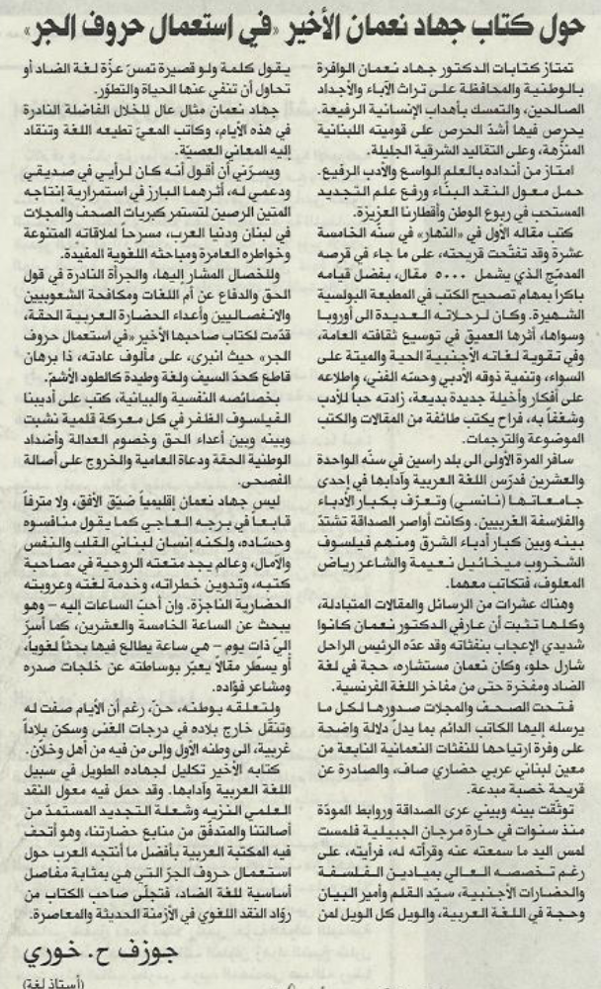
المستقبل – 02/02/2013

